diario oficial executivo

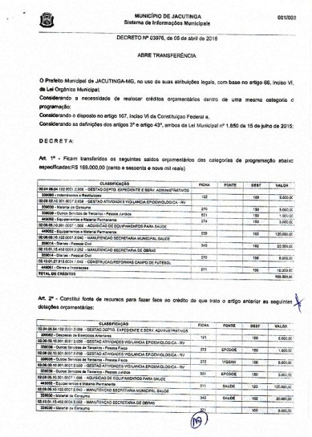

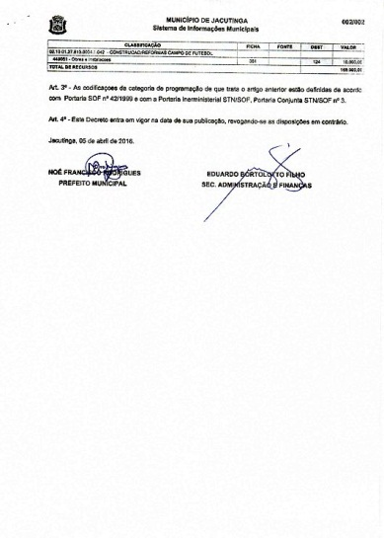

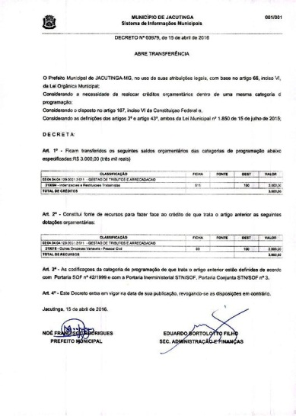

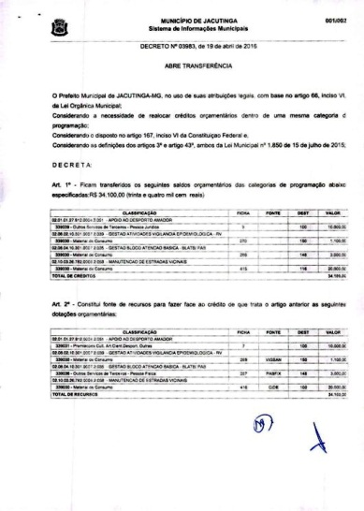

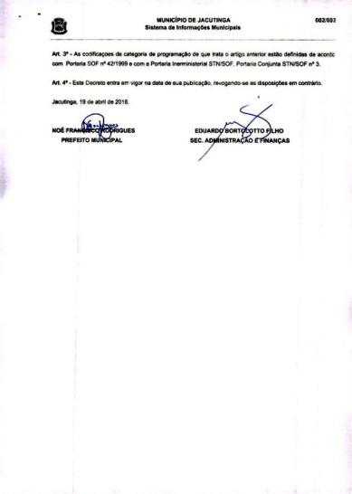

**DECRETO Nº 3.891/15**

“Aprova DESMEMBRAMENTO de lote urbano que especifica”

    NOÉ FRANCISCO RODRIGUES, Prefeito Municipal de Jacutinga/MG, no uso de suas atribuições legais, e em conformidade com os Artigos 68,VI, XXI, 89, I,”h”, da LEI ORGANICA DO MUNICIPIO:

DECRETA

    Art. 1º Fica aprovado a DESMEMBRAMENTO do(s) terreno(s) , RUA DAS ACACIAS LOTE 02 QUADRA 01,JD. FLAMBOYANT  MUNICIPIO DE JACUTINGA/MG , objeto da Matricula nº 8.473 Lv. 02 , Fl. 01 , 01 v., do Cartório de Registro de Imóveis local, de propriedade de SILVANA PEREIRA (C.P.F.120.602.848-30  RG. 18.294.754-IIPC-MG). e MARIA APARECIDA MOREIRA PEREIRA(C.P.F.051.503.956-09 RG 13.447.745-IIPCMG)

TERRENO  ( MCRI . 8.473)

SITUAÇÃO ATUAL

    TERRENO- Com área de  396,00 m² , c/ 12,00 m. de frente p/Rua das Acácias , lado impar da numeração urbana, Lot. Jd. Flamboyant, por 33,00 m.  da frente ao fundo, confrontando de um lado c/ o Lote nº 01, de outro c/ o Lote nº 03, e no fundo c/ o Lote nº 09,com Inscrição Municipal nº   11 22 093 0244 0100  0100.

    Art. 2º Conforme o artigo acima, o imóvel ficara descrito da seguinte forma:

SITUAÇÃO PRETENDIDA

    LOTE 2/A Com  área de   198,00 m², c/ 6,00 m. de frente p/ Rua das Acácias, lado impar da numeração urbana, Lot. Jd. Flamboyant, por 33,00 m. da frente ao fundo, confrontando de um lado  c/ o Lote nº 01, de outro lado c/ o Lote nº 2/B e 6,00 m. no fundo, confrontando c/ o Lote nº 09, conforme consta Levantamento Planimetrico anexo.

    LOTE 2/B Com área de 198,00 m², C/ 6,00 m. de frente p/ Rua das Acácias, lado impar da numeração urbana, Lot. Jd. Flamboyant, por 33,00 m. da frente ao fundo, confrontando  de um lado c/ o Lote nº 2/A, de outro lado c/ o Lote nº 03, e 6,00 m. no fundo, confrontando c/ o Lote nº 09, conforme consta Levantamento Planimetrico anexo.    
      
    Art 3º O projeto de DESMEMBRAMENTO, a que se refere o artigo anterior, esta contido em requerimento assinado pelos proprietários, planta, memorial descritivo, ART nº 14201500000002668279, documentos estes que passam a fazer parte integrante do presente Decreto.

    Art. 4º As construções que eventualmente venham a ser erigidas sobre as áreas divididas, deverão estar de acordo com as exigências do Código Municipal de Obras, para a competente aprovação e licenciamento.

    Art. 5º Este Decreto entra em vigor na data de sua publicação, revogando-se as disposições em contrario.

Prefeitura Municipal de Jacutinga, 23 de Novembro de 2015

NOE FRANCISCO RODRIGUES      
Prefeito Municipal

EDUARDO BORTOLOTO FILHO  
Secretario de Adm. e Finanças

CRISTIANO RIBEIRO DA SILVA  
Secretario de Obras e Serviços

**DECRETO Nº 3.892/15**

“Aprova DESMEMBRAMENTO de lote urbano que especifica”

    NOÉ FRANCISCO RODRIGUES, Prefeito Municipal de Jacutinga/MG, no uso de suas atribuições legais, e em conformidade com os Artigos 68,VI, XXI, 89, I,”h”, da LEI ORGANICA DO MUNICIPIO:

DECRETA

    Art. 1º Fica aprovado a DESMEMBRAMENTO do(s) terreno(s) , RUA  DAS GARDENIAS LOTE 06 QUADRA F, JD. FLAMBOYANT III  MUNICIPIO DE JACUTINGA/MG , objeto da Matricula nº 11.490 Lv. 02 , Fl. 01 e 01 v., do Cartório de Registro de Imóveis local, de propriedade de JULIANA GOMES (C.P.F. 033.362.936-18 -RG. 7.535.994-SSP/MG ).

LOTE 06 QUADRA F ( MCRI . 11.490 )

     LOTE 06 QUADRA F com total de 390,00 m², c/ 13,00 m. de frente p/ Rua das Gardênias, lado par da numeração urbana, Jd.Flamb. III, por 30,00 m. da frente ao fundo, confrontando de um lado c/ o Lote nº 05, de outro c/ o Lote nº 07, e no fundo c/ o Lote nº 08,  com Inscrição Municipal sob nº    11 10 003 0116 0100.

    Art. 2º Conforme o artigo acima o imóvel ficara descrito da seguinte forma:

            SITUAÇAO PRETENDIDA

    LOTE nº 06/A com área de 180,00 m², lado impar da numeração urbana, medindo 6,00 m. de frente p/ Rua das Gardênias, por 30,00 m. da frente ao fundo, confrontando de um lado c/ o Lote nº 05, de outro lado, confrontando c/ o Lote nº 6/B; e 6,00 m. no fundo, confrontando c/ o Lote 08, conforme consta o Levantamento Planimetrico anexo.

    LOTE  nº 06/B  com área de  210,00 m², lado impar da numeração urbana, medindo 7,00 m. de frente p/ Rua das Gardênias; por 30,00 m. da frente ao fundo, confrontando de um lado c/ o Lote nº 6/A, de outro lado, confrontando c/ o Lote nº 07; e 7,00 m. no fundo, confrontando c/ o Lote nº 08, conforme consta o Levantamento Planimetrico anexo.  
        
    Art 3º O projeto de DESMEMBRAMENTO, a que se refere o artigo anterior, esta contido em requerimento assinado pelos proprietários, planta, memorial descritivo, ART nº 14201500000002763947, documentos estes que passam a fazer parte integrante do presente Decreto.

    Art. 4º As construções que eventualmente venham a ser erigidas sobre as áreas divididas, deverão estar de acordo com as exigências do Código Municipal de Obras, para a competente aprovação e licenciamento.

    Art. 5º Este Decreto entra em vigor na data de sua publicação, revogando-se as disposições em contrario.

Prefeitura Municipal de Jacutinga, 29 de Outubro de 2015

NOE FRANCISCO RODRIGUES      
Prefeito Municipal

EDUARDO BORTOLOTO FILHO  
Secretario de Adm. e Finanças

CRISTIANO RIBEIRO DA SILVA  
Secretario de Obras e Serviços

**DECRETO Nº 3.904/15**

“Aprova DESMEMBRAMENTO de lote urbano que especifica”

    NOÉ FRANCISCO RODRIGUES, Prefeito Municipal de Jacutinga/MG, no uso de suas atribuições legais, e em conformidade com os Artigos 68,VI, XXI, 89, I,”h”, da LEI ORGANICA DO MUNICIPIO:

DECRETA

    Art. 1º Fica aprovado a DESMEMBRAMENTO do(s) terreno(s) , RUA  DAS MAGNÓLIAS LOTE 18 QUADRA A, LOT. RESID. SANTA HELENA  MUNICIPIO DE JACUTINGA/MG , objeto da Matricula nº 9.079, Lv. 02 , Fl. 01 e 01 v, do Cartório de Registro de Imóveis local , de propriedade de EDESIO VITORIO DELALANA (C.P.F.713.904.218-72 RG. 7.192.335/SSP-SP ). e GERALDA CRISTINA DE SOUZA DELALANA (C.P.F.016.581.098-05 RG.14.279.919 -SSP-SP),

TERRENO  ( MCRI . 9.079)

SITUAÇÃO ATUAL

    LOTE  18 QUADRA A- Com área de   300,00 m², medindo 12,00 m. de frente p/ Rua das Magnólias, lado par da numeração predial, a contar de 68,50 m. das divisas de Primo Raphaelli ou sucessores(marco nº 8); por 25,00 m. da frente ao fundo, confrontando de um lado c/ o Lote nº 17, de outro c/ o Lote nº 19, e no fundo confrontando 3,00 m. o Lote nº 04 e 9,00 m. c/ o Lote nº 05, com Inscrição Municipal nº   11 22 088 0080 0100 000.

    Art. 2º Conforme o artigo acima, o imóvel ficara descrito da seguinte forma:

SITUAÇÃO PRETENDIDA

     LOTE 18/A QUADRA A - Com  área de 150,00 m², medindo 6,00 m. de frente p/ Rua das Magnólias, lado par da numeração urbana, a contar 68,50 m. das divisas de Primo Raphaelli ou sucessores(marco nº 8), por 25,00 m. da frente ao fundo, confrontando de um lado c/ o Lote nº 17, de outro c/ o Lote nº 18/B, e no fundo 6,00 m. c/ o Lote nº 05, conforme consta Levantamento Planimetrico anexo.

      LOTE  18/B QUADRA A  - Com área de 150,00 m², medindo 6,00 m. de frente p/ Rua das Magnólias, lado par da numeração urbana , a contar 74,50 m. das divisas de Primo Raphaelli ou sucessores(marco nº 8), por 25,00 m. da frente ao fundo, confrontando de um lado c/ o Lote nº 18/A, de outro c/ o Lote nº 19, e no fundo 3,00 m.; c/ o Lote nº 04, e 3,00 m. c/ o Lote nº 05, conforme consta Levantamento Planimetrico anexo.  
        
    Art 3º O projeto de DESMEMBRAMENTO, a que se refere o artigo anterior, esta contido em requerimento assinado pelos proprietários, planta, memorial descritivo, ART nº 1420150000000288677,documentos estes que passam a fazer parte integrante do presente Decreto.

    Art. 4º As construções que eventualmente venham a ser erigidas sobre as áreas divididas, deverão estar de acordo com as exigências do Código Municipal de Obras, para a competente aprovação e licenciamento.

    Art. 5º Este Decreto entra em vigor na data de sua publicação, revogando-se as disposições em contrario.

Prefeitura Municipal de Jacutinga, 04 de Dezembro de 2015

NOE FRANCISCO RODRIGUES      
Prefeito Municipal

EDUARDO BORTOLOTO FILHO  
Secretario de Adm. , Finanças  
Planej. e Orçamento

CRISTIANO RIBEIRO DA SILVA  
Secretario de Obras

**DECRETO Nº 3.930/16**

“Aprova DESMEMBRAMENTO de lote urbano que especifica”

    NOÉ FRANCISCO RODRIGUES, Prefeito Municipal de Jacutinga/MG, no uso de suas atribuições legais, e em conformidade com os Artigos 68,VI, XXI, 89, I,”h”, da LEI ORGANICA DO MUNICIPIO:

DECRETA

    Art. 1º Fica aprovado a DESMEMBRAMENTO do(s) terreno(s) , RUA DAS GARDENIAS LOTE 01 QUADRA C,JD. FLAMBOYANT III  MUNICIPIO DE JACUTINGA/MG , objeto da Matricula nº 11.463 Lv. 02 , Fl. 01 e 01v. , do Cartório de Registro de Imóveis local, de propriedade de MARIANNA DETONI CARVALHO DA SILVA LIMA (C.P.F.054.610.856-36  RG.8.689.418-SSP-MG)

LOTE 01 QUADRA C  ( MCRI . 11.463)

SITUAÇÃO ATUAL

    LOTE 01 QUADRA C- Com área de  360,00 m² , 12,00 m. de frente p/ Rua das Gardênias, lado impar da numeração urbana, Jd.Flamboyant III, por 30,00 m. da frente ao fundo, confrontando de um lado c/ os imóveis constantes das Matriculas nºs. 10.906, 10.907 e 10.908, de outro c/ o Lote nº 02, e no fundo c/ o Lote nº 03, com Inscrição Municipal nº   11 09 001 0084  0100(10059).

    Art. 2º Conforme o artigo acima, o imóvel ficara descrito da seguinte forma:

SITUAÇÃO PRETENDIDA

    LOTE 01/A Com  área de  180,00 m², c/ 6,00 m. de frente p/ Rua das Gardênias, da frente ao fundo lado direito c/ 30,00 m. p/ os Lotes constantes das Matriculas 10.906, 10.907 e 10.908/ lado esquerdo p/ o Lote 01/B, no fundo c/ 6,00 m. p/ o Lote nº 03, conforme consta Levantamento Planimetrico anexo.

    LOTE 01/B Com área de 180,00 m²,  c/6,00 m. de frente p/ Rua das Gardênias; da frente ao fundo lado direito c/ 30,00 m. p/ o Lote nº 1/A; do lado esquerdo p/ o Lote nº 02, no fundo c/ 6,00 m. p/ o Lote nº 03, conforme consta Levantamento Planimetrico anexo.    
      
    Art 3º O projeto de DESMEMBRAMENTO, a que se refere o artigo anterior, esta contido em requerimento assinado pelos proprietários, planta, memorial descritivo, ART nº 14201500000002865678, documentos estes que passam a fazer parte integrante do presente Decreto.

    Art. 4º As construções que eventualmente venham a ser erigidas sobre as áreas divididas, deverão estar de acordo com as exigências do Código Municipal de Obras, para a competente aprovação e licenciamento.

    Art. 5º Este Decreto entra em vigor na data de sua publicação, revogando-se as disposições em contrario.

Prefeitura Municipal de Jacutinga, 11 de Janeiro de 2016

NOE FRANCISCO RODRIGUES      
Prefeito Municipal

EDUARDO BORTOLOTTO FILHO  
Secretario de Adm. , Finanças  
Planejamento e Orçamento

**DECRETO Nº 3.913/15**

“Aprova FUSAO(MEMBRAMENTO) de lote urbano que especifica”

    NOÉ FRANCISCO RODRIGUES, Prefeito Municipal de Jacutinga/MG, no uso de suas atribuições legais, e em conformidade com os Artigos 68,VI, XXI, 89, I,”h”, da LEI ORGANICA DO MUNICIPIO:

DECRETA

    Art. 1º Fica aprovado a FUSAO(MEMBRAMENTO) do(s) terreno(s) , RUA FRANCISCO BEVILACQUA LOTES 09/A e 08 QUADRA F,JD. FLAMB. III  MUNICIPIO DE JACUTINGA/MG , objeto das Matriculas nºs 13.666  e 11.492 Lv. 02 , Fls 01. e 01.v , do Cartório de Registro de Imóveis local, de propriedade de LEANDRO DELALANA(C.P.F.331.903.628-90  RG.43.961.974-9-SSP/SP).,MARIA CAROLINA MAZER GRACINI DELALANA(C.P.F.331.022.668-94 RG 33.410.955-3-SSP/SP) GABRIEL FARACO GALEGO(C.P.F.259.100.848-52 RG 25.928.219-4-SSP/SP) e LILIANE APARECIDA DELALANA GALEGO(C.P.F. 265.967.608-98 RG 30.853.387-2-SSP/SP).

SITUAÇÃO ATUAL

     LOTE 09/A QUADRA F (MATRICULA Nº 13.666 ), com área total de 180,47 m², com 6,00 m. de frente p/ Rua Francisco Bevilacqua, lado par da numeração urbana,Jd. Flamboyant III, 30,69 m.de um lado, confrontando c/ o Lote nº 08, 29,47 m. de outro, confrontando c/ o imóvel constante da Matricula nº 13.667 e 6,03 m. no fundo, confrontando c/ o Lote nº 02, com Inscrição Municipal  nº   11 10 003 0160 0100(13193).

     LOTE 08  QUADRA F (MATRICULA Nº 11.492 ), com área total de  388,86 m², com 16,00 m. de frente p/ Rua Francisco Bevilacqua, lado par da numeração urbana, Jd.Flamb. III, 32,29 m. de um lado, confrontando c/ os Lotes nº 5,6 e 7, 30,69 m. de outro, confrontando c/ o Lote nº 9 e 8,91 m. no fundo, confrontando c/ o Lote nº 03, com Inscrição Municipal nº  11 10 003 0154 0100(10088).

    Art. 2º Conforme o artigo acima o imóvel ficara descrito da seguinte forma:

SITUAÇAO PRETENDIDA

    LOTE nº 08 QUADRA F(MATRICULA Nº 13.666) , Com área de  569,33 m², C/ 21,939 M. DEFRENTE P/ RUA FRANCISCO BEVILACQUA, LADO PAR DA NUMERAÇÃO URBANA, JD. FLAMB. III, 32,39 M. DE UM LADO, CONFRONTANDOP C/OS LOTES 5,6 e 7; 30,086 M. DE OUTRO, CONFRONTANDO C/ O LOTE Nº 09/B e 14,88 M. NO FUNDO, CONFRONTANDO C/O LOTE Nº 03, CONFORME CONSTA LEVANTAMENTO PLANIMETRICO ANEXO.

    Art 3º O projeto de FUSÃO(MEMBRAMENTO), a que se refere o artigo anterior, esta contido em requerimento assinado pelos proprietários, planta, memorial descritivo, ART nº 14201300000002851275, documentos estes que passam a fazer parte integrante do presente Decreto.

    Art. 4º As construções que eventualmente venham a ser erigidas sobre as áreas divididas, deverão estar de acordo com as exigências do Código Municipal de Obras, para a competente aprovação e licenciamento.

    Art. 5º Este Decreto entra em vigor na data de sua publicação, revogando-se as disposições em contrario.

Prefeitura Municipal de Jacutinga, 10 de Dezembro de 2015

NOE FRANCISCO RODRIGUES          
Prefeito Municipal

EDUARDO BORTOLOTTO FILHO  
Secretario de Administração  
Finanças,Planej. e Orçamento

CRISTIANO RIBEIRO DA SILVA  
Secretario de Obras

**Departamento de Licitações, Contratos e Convênios**

**PREFEITURA MUNICIPAL DE JACUTINGA – MG.** Aviso de Licitação. Encontra-se aberta junto a esta Prefeitura Municipal o Processo nº. 283/2016, modalidade Pregão Presencial nº 35/2016, do tipo menor preço por item, para registro de preços de material de expediente para as Secretarias Municipais. O credenciamento e abertura dos envelopes dar-se-á no dia 10.05.2016, às 09 horas. O instrumento convocatório em inteiro teor estará à disposição dos interessados de 2ª a 6ª feira, das 10h às 16h, na Praça dos Andradas, s/n, Jacutinga - MG, CEP 37590-000. O EDITAL PODERÁ SER OBTIDO PELO SITE: www.jacutinga.mg.gov.br – Eduardo Grassi Moredo – Diretor do Setor de Compras e Licitações.

**AVISO DE RERRATIFICAÇÃO DO EDITAL**

PREFEITURA MUNICIPAL DE JACUTINGA – RERRATIFICAÇÃO DO CAPUT E DO PREÂMBULO DO EDITAL – O pregoeiro municipal, torna público, a todos as empresas interessadas em participar do Processo 304/2016, modalidade Pregão Presencial nº 42/2016, do tipo maior desconto sobre a tabela SUS, para o registro de preços de serviços de exames de radiografia, para a Secretaria Municipal de Saúde, conforme descrição contida no Anexo I do edital, a seguinte rerratificação: onde se lê PROCESSO LICITATÓRIO Nº. 134/2015 - PREGÃO PRESENCIAL Nº. 22/2015 - REGISTRO DE PREÇOS Nº 13/2015, Leia-se PROCESSO LICITATÓRIO Nº. 304/2016 - PREGÃO PRESENCIAL Nº. 42/2016 - REGISTRO DE PREÇOS Nº 20/2016. Permanecem inalteradas as demais informações como inicialmente disponibilizadas. O EDITAL PODERÁ SER OBTIDO PELO SITE: www.jacutinga.mg.gov.br – Rodnei Francisco de Oliveira – Pregoeiro Municipal.

diario oficial legislativo

**Resolução N.º 007 de 19 de abril de 2.016**

Dispõe sobre a concessão de Título de Honra ao Mérito e contém outras providências.

A Câmara Municipal de Jacutinga, Estado de Minas Gerais, aprovou com observância do Regimento Interno desta Casa, e eu promulgo a seguinte Resolução:

Art. 1º. Fica concedido o Título de Honra ao Mérito a Srta. Melissa Salaro Bresci por indicação da Srª. Vereadora Estela Maris Martins Nicoletti.

Art. 2º. O Título de que trata esta Resolução, representado por Diploma especialmente confeccionado, será entregue a agraciada em Sessão Solene da Câmara Municipal, em dia e hora a serem aprazados.

Art. 3º. Esta Resolução entra em vigor na data de sua publicação.

Art. 4º. Revogam-se as disposições em contrário.

Câmara Municipal de Jacutinga, 19 de abril de 2.016.

Vereador Carlos Roberto Laudares  
Presidente

diario oficial terceiros